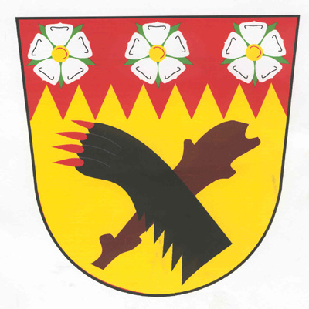

O B E C M I L Í K O V

O Z N Á M E N Í

Obec Milíkov dává na vědomí občanům záměr
pronájmu č. 1/2014 těchto nemovitostí:

nemovitost obec záměr

p.p.č. 266/2 Milíkov u Mariánských Lázní pronájem

Žádáme občany, aby do 16.7.2014 uplatnili své požadavky a připomínky na Obecním úřadě v Milíkově.

Milíkov, dne 30.6.2014

Jan Benka
starosta obce

vyvěšeno: sejmuto:

